LINES 字里行间

PPT 流程图与数据图表
本文件包含 15 张可视化图表，涵盖两大核心系统：
• 六书驱动的汉字智能拆解引擎
• 多维汉字系联网络
所有图表均为高清 PNG，可直接复制到 PPT 中使用。

第一部分：六书驱动的汉字智能拆解引擎

1.1 系统四层架构
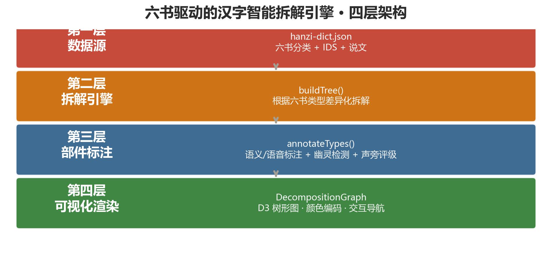

1.2 六书分类与拆解策略
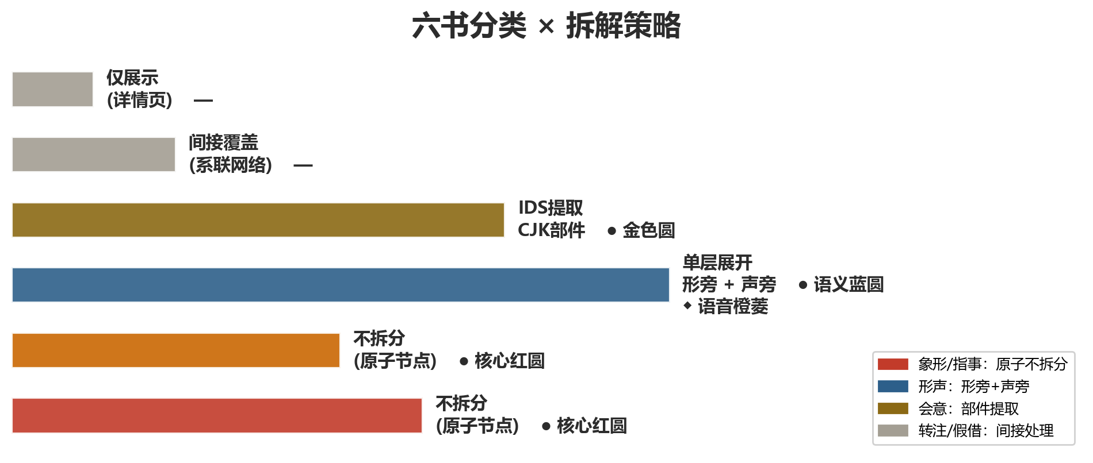

1.3 拆解处理流水线
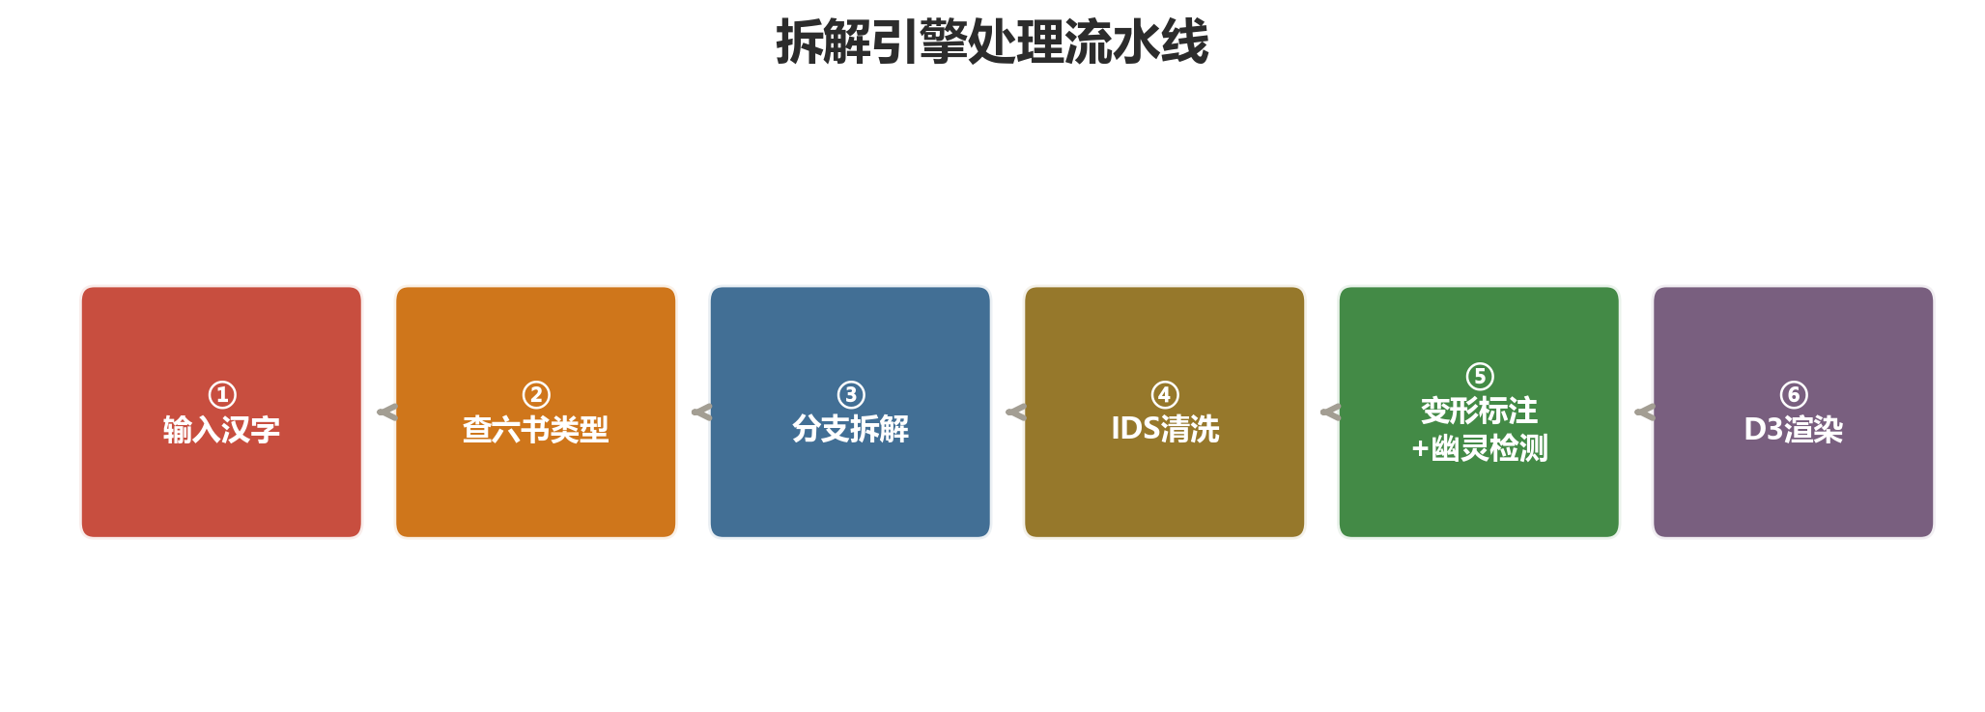

1.4 声旁可靠性三色评级
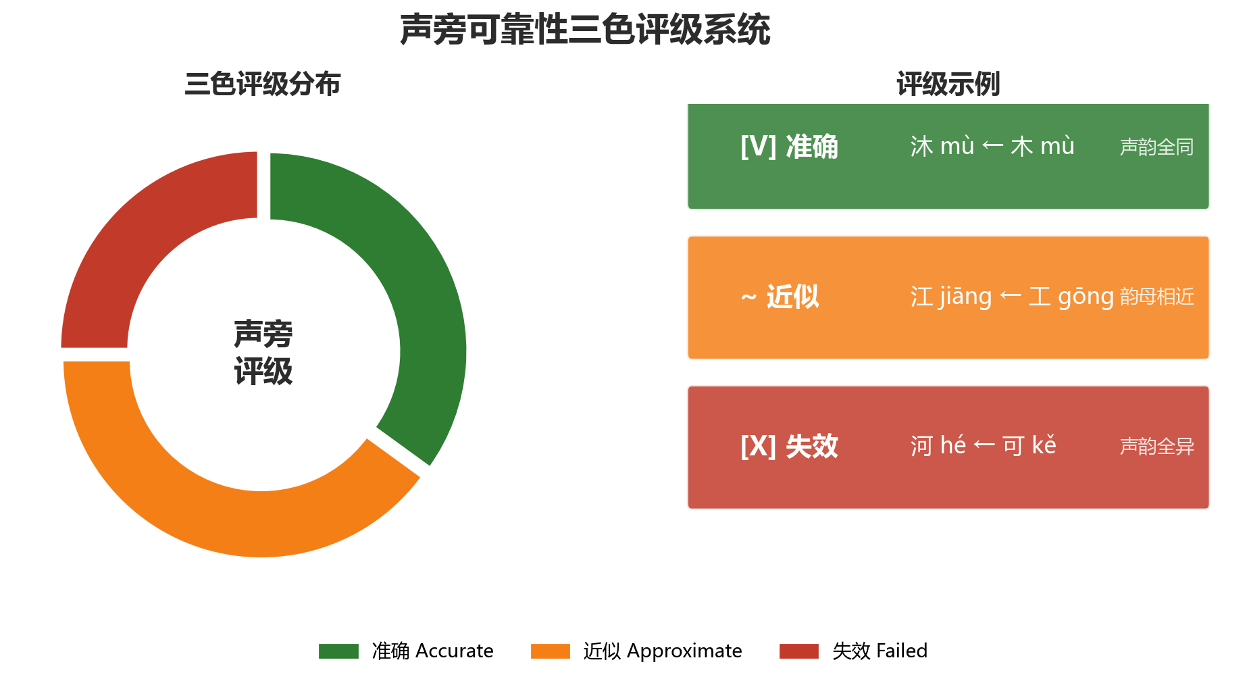

1.5 幽灵部件与变形偏旁总览
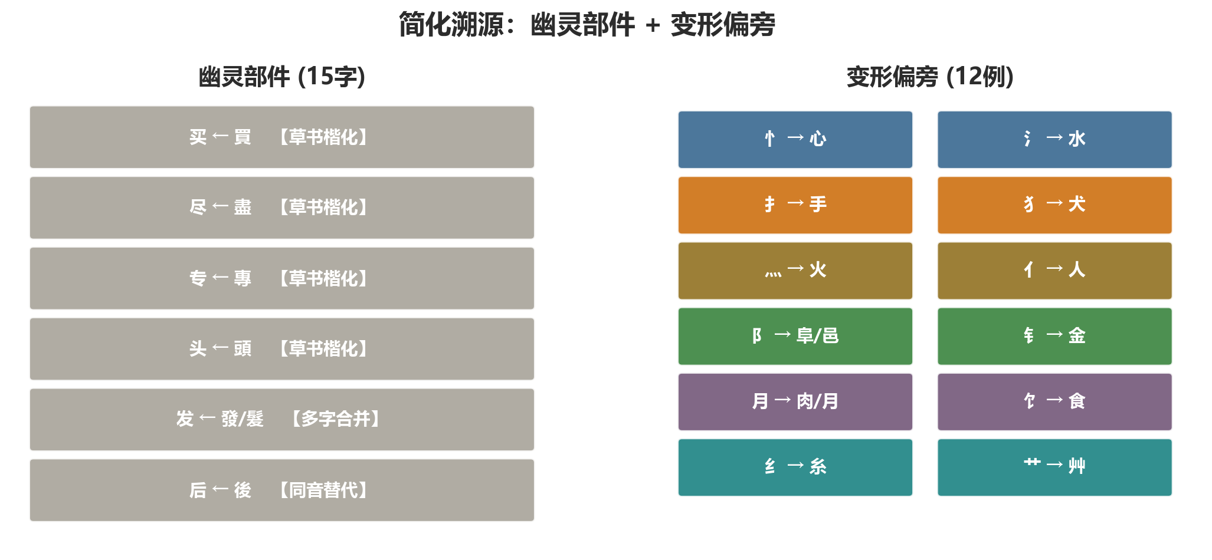

第二部分：多维汉字系联网络

2.1 系统四阶段架构
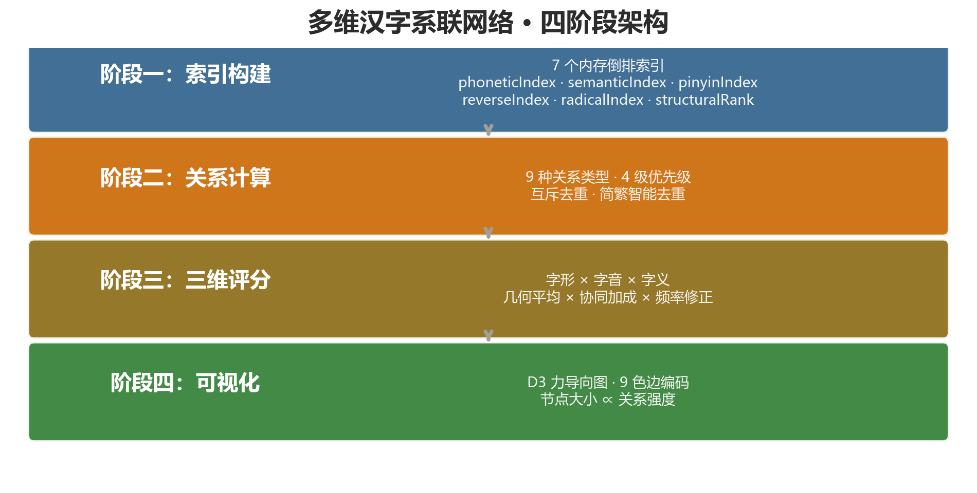

2.2 九种关系类型与四级优先级
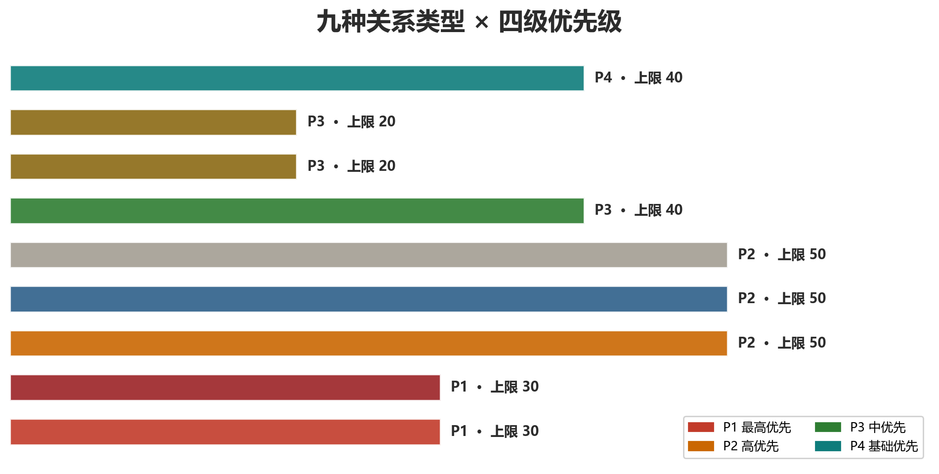

2.3 互斥去重机制
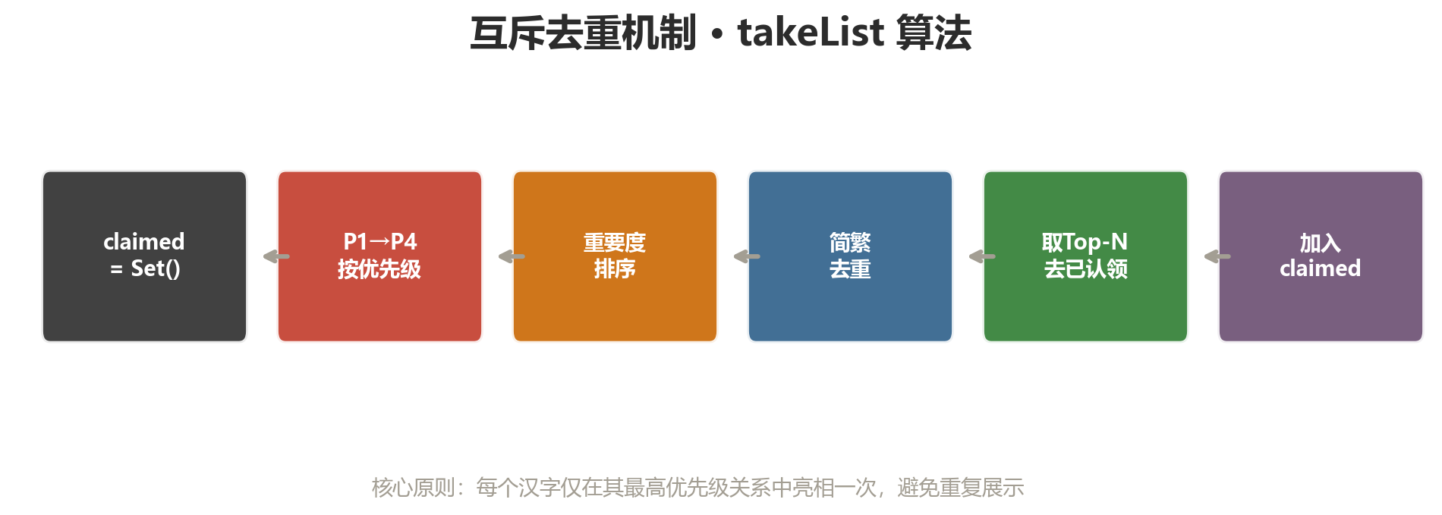

2.4 简繁智能去重（三通道）
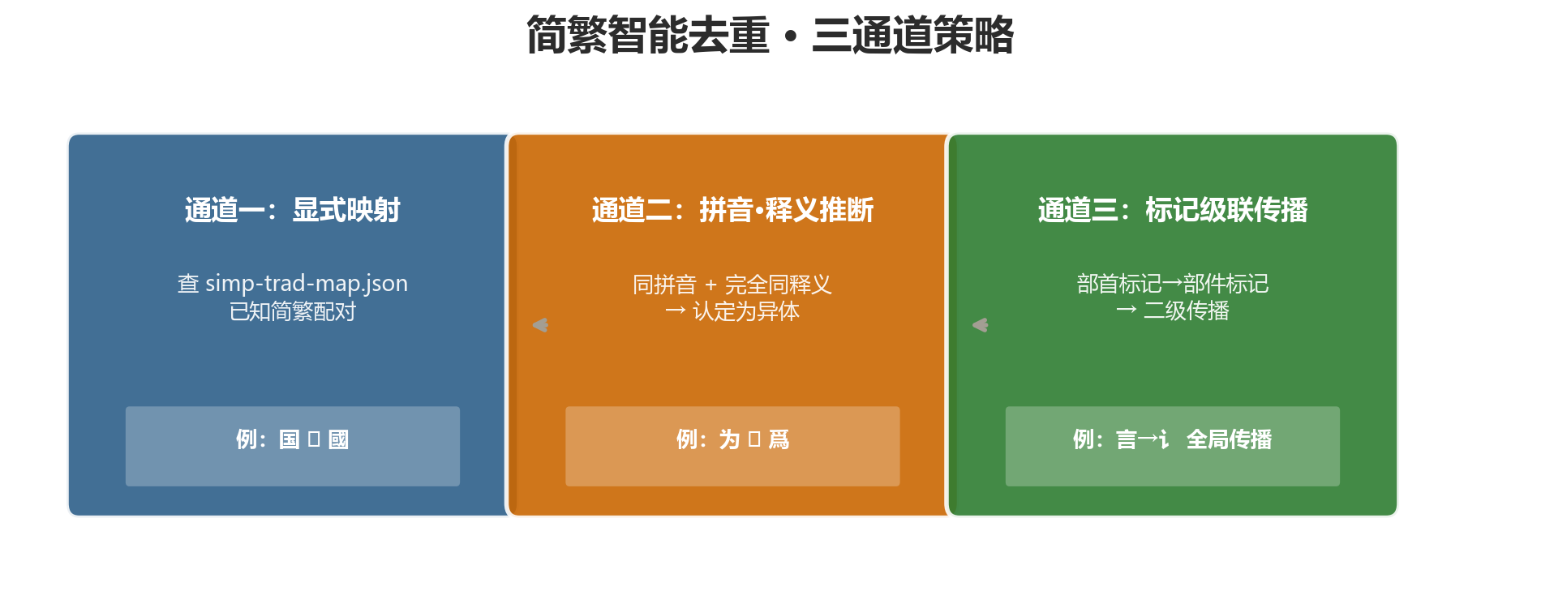

2.5 形音义三维亲密度评分
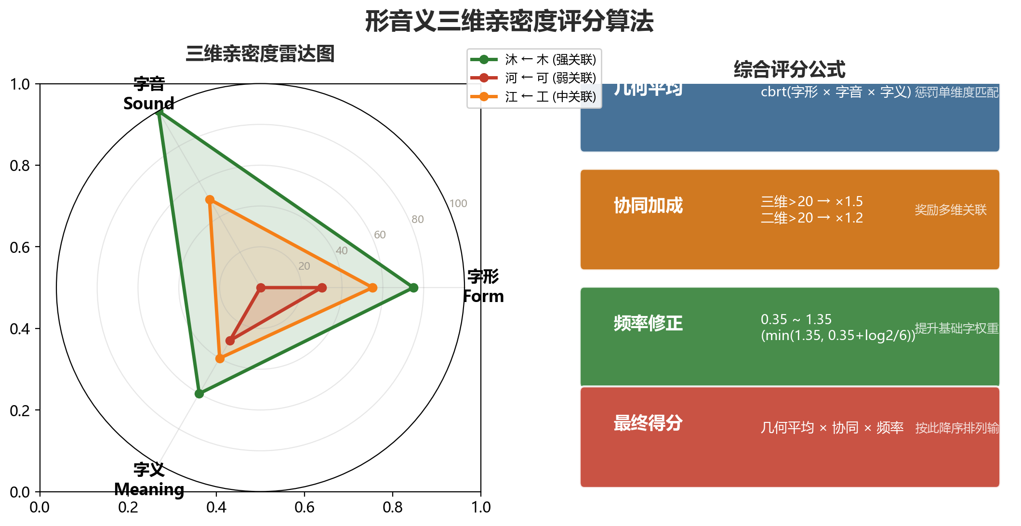

2.6 七大倒排索引（知识图谱）
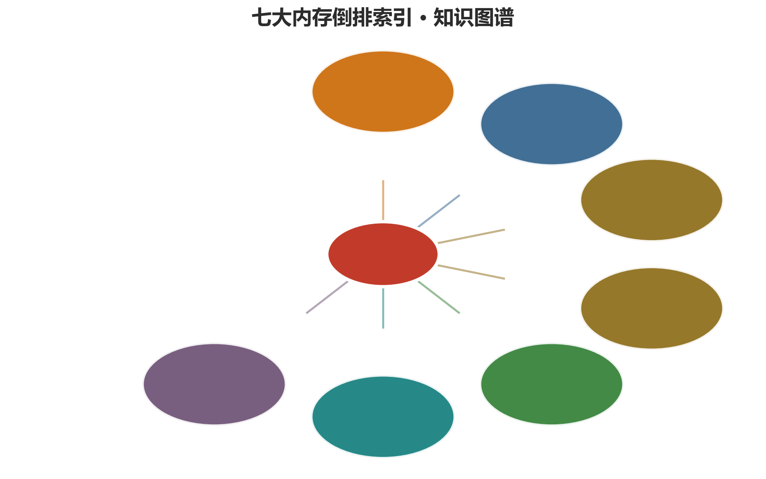

第三部分：系统关系总览

3.1 两大系统定位对比
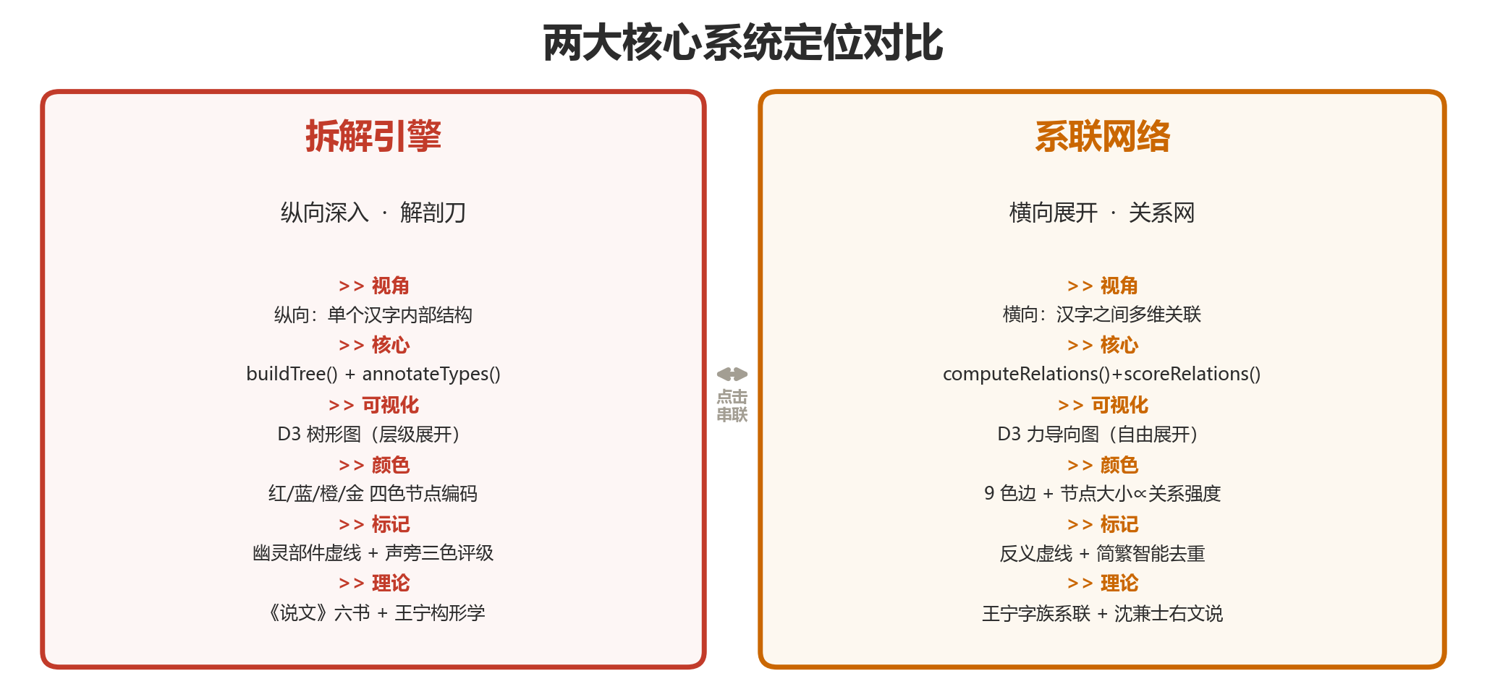

3.2 端到端数据流全景
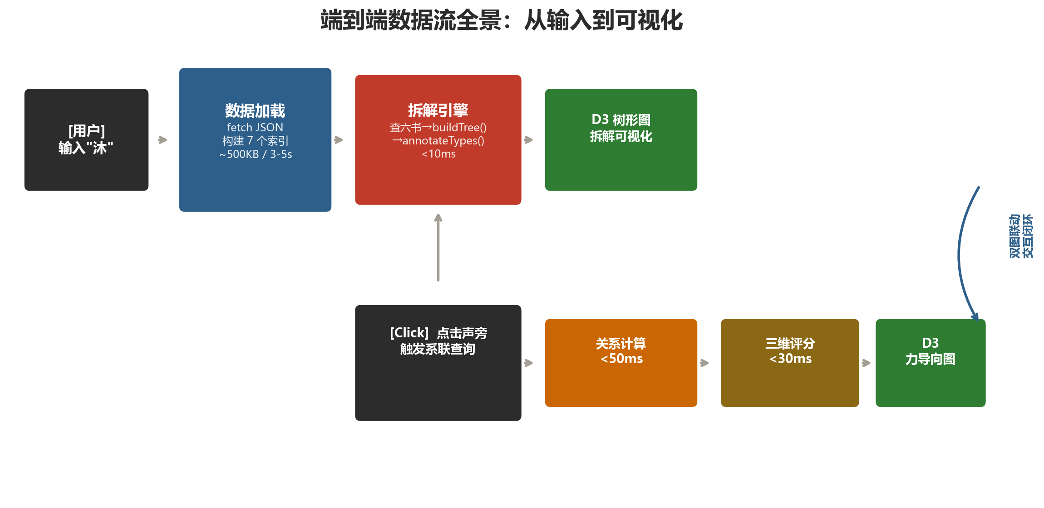

3.3 系统数据架构总览
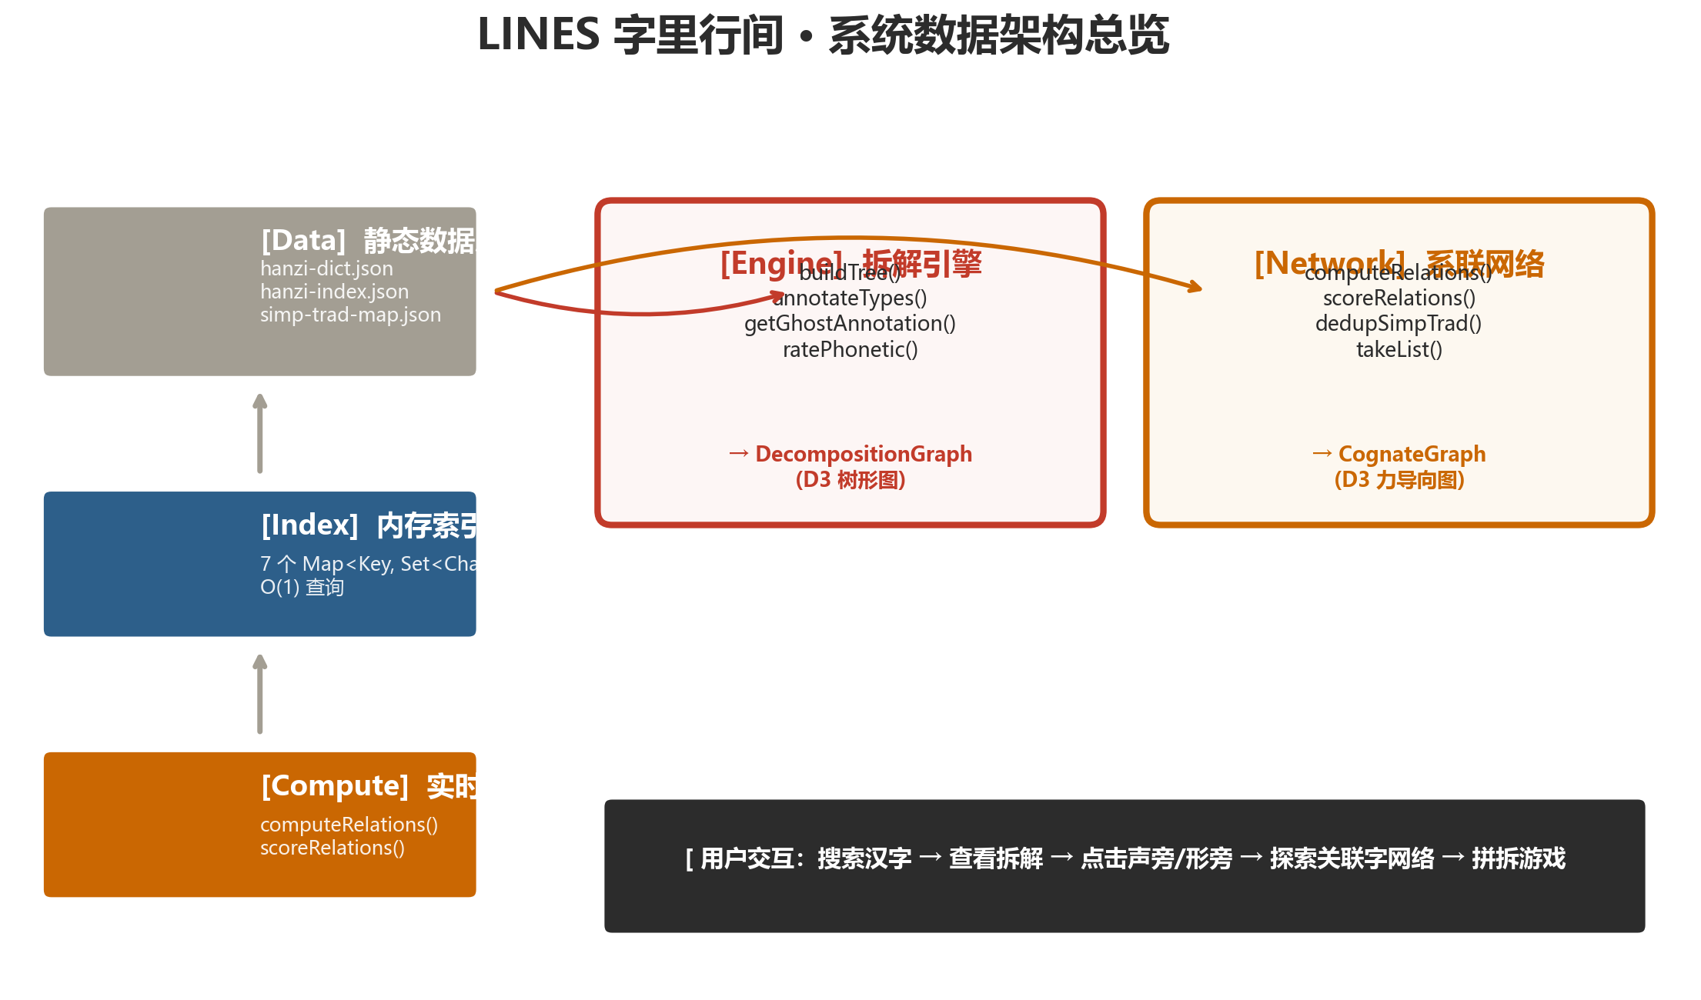

3.4 布鲁姆认知目标 × 产品功能映射
